INFORME SOBRE EL DESARROLLO MUNDIAL
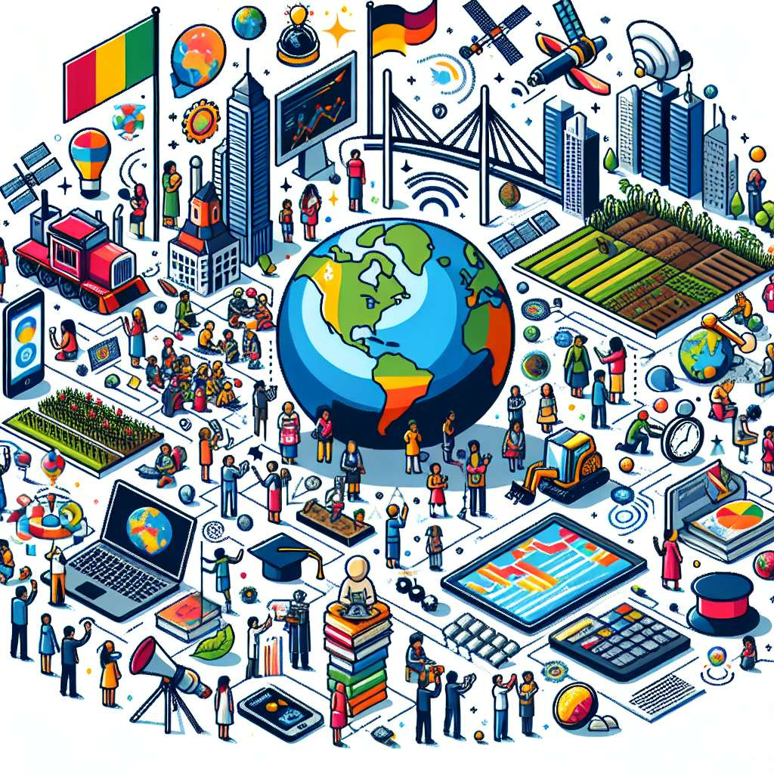
INTRODUCCIÓN
El informe que se presenta a continuación tiene como objetivo analizar el desarrollo mundial desde diversas perspectivas, examinando los avances y desafíos que enfrenta la comunidad internacional en distintos ámbitos. Para ello, se abordarán temas como la economía global, el desarrollo humano, la pobreza, la desigualdad, el cambio climático y la sostenibilidad, entre otros.
El desarrollo mundial es un tema de suma importancia, ya que busca mejorar las condiciones de vida de todas las personas y promover un mundo más igualitario y sostenible. Por tanto, es fundamental entender los avances logrados hasta el momento, así como los obstáculos que aún persisten para lograr un desarrollo pleno y equitativo en todas las regiones del planeta.
DESARROLLO
1. Economía global
La economía global es uno de los pilares fundamentales del desarrollo mundial, ya que tiene un impacto directo en la calidad de vida de las personas. En los últimos años, se ha registrado un crecimiento económico a nivel global, pero también se han evidenciado desigualdades significativas entre países y regiones.
Es importante destacar que la economía global se ve influenciada por diversos factores, como el comercio internacional, la inversión extranjera, la tecnología y la gobernanza global. Por tanto, es vital fortalecer los mecanismos de cooperación y coordinación entre los países para promover un crecimiento económico inclusivo, sostenible y equitativo.
2. Desarrollo humano
El desarrollo humano es un concepto amplio que abarca diversos aspectos, como el acceso a la educación, la salud, la vivienda, el empleo digno, la seguridad alimentaria, el acceso al agua potable, entre otros. Según el Índice de Desarrollo Humano (IDH) elaborado por el Programa de las Naciones Unidas para el Desarrollo (PNUD), se ha observado un progreso significativo en los últimos años.
No obstante, persisten desigualdades en el acceso a los derechos básicos en distintas partes del mundo, especialmente en los países en desarrollo. Por ello, es necesario promover políticas e iniciativas que fomenten el desarrollo humano de manera integral, garantizando la igualdad de oportunidades para todas las personas.
3. Pobreza y desigualdad
La erradicación de la pobreza y la reducción de la desigualdad son dos objetivos fundamentales del desarrollo mundial. En las últimas décadas, se ha logrado reducir la tasa de pobreza extrema a nivel global, sin embargo, aún existen millones de personas que viven en condiciones de pobreza y vulnerabilidad.
La desigualdad económica y social también es un desafío importante que afecta a diferentes países y regiones. Es necesario implementar políticas de redistribución de la riqueza, promover el acceso equitativo a los servicios básicos y fortalecer la protección social para garantizar que todas las personas puedan disfrutar de una vida digna.
4. Cambio climático y sostenibilidad
El cambio climático es uno de los mayores desafíos que enfrenta la humanidad en la actualidad. El aumento de las temperaturas, la degradación ambiental y la escasez de recursos naturales amenazan la sostenibilidad del planeta y el bienestar de las futuras generaciones.
Por tanto, es fundamental adoptar medidas urgentes para reducir las emisiones de gases de efecto invernadero, promover las energías renovables, proteger los ecosistemas y fomentar estilos de vida y modelos de producción sostenibles. La cooperación internacional y la participación activa de todos los actores, desde los gobiernos hasta la sociedad civil, son fundamentales para abordar este desafío de manera integral.
CONCLUSIÓN
En el informe presentado, se han abordado diversas temáticas relacionadas con el desarrollo mundial, destacando la economía global, el desarrollo humano, la pobreza, la desigualdad, el cambio climático y la sostenibilidad. Si bien se han logrado avances significativos en algunos aspectos, aún persisten desafíos importantes que deben ser abordados de manera conjunta y coordinada por la comunidad internacional.
El desarrollo mundial requiere de un enfoque integral, que considere tanto las dimensiones económicas como sociales y ambientales. Es necesario fortalecer los mecanismos de cooperación y gobernanza global para promover un crecimiento inclusivo y sostenible, que garantice el bienestar de todas las personas y la preservación del planeta.
BIBLIOGRAFÍA
- Programa de las Naciones Unidas para el Desarrollo (PNUD). (2020). Informe sobre Desarrollo Humano 2020. La próxima frontera: El desarrollo humano y el Antropoceno. Recuperado de http://hdr.undp.org/sites/default/files/hdr2020_es.pdf
- Banco Mundial. (2020). Informe de Desarrollo Mundial 2020. El aprendizaje y la educación en la era del desarrollo digital. Recuperado de https://openknowledge.worldbank.org/bitstream/handle/10986/33734/9781464815714.pdf
- Organización de las Naciones Unidas para la Alimentación y la Agricultura (FAO). (2021). El estado de la seguridad alimentaria y la nutrición en el mundo 2021. Recuperado de http://www.fao.org/3/cb4477es/cb4477es.pdf
- Organización Mundial de la Salud (OMS). (2021). Informe mundial sobre el envejecimiento y la salud. Recuperado de https://www.who.int/ageing/publications/world-report-2015/es/

